Проверка в отношении ООО ГУК «Матырская»

В Госжилинспекцию Липецкой области поступило обращение от жителя д. 4 по ул. Ибаррури г. Липецка по вопросу ремонта 6 подъезда дома. По результату проверки выдано предписание.

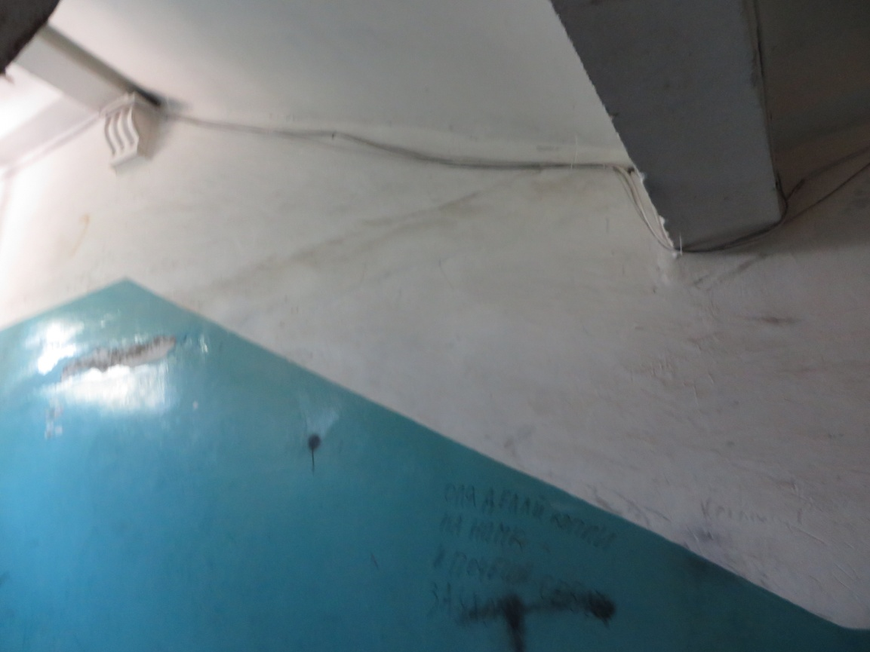

При проведении проверки указанного предписания установлено, что
ООО ГУК «Матырская» выполнило предписание.

